Расчетно – графическая работа № 2 на тему: «Кинематическое исследование движения плоского механизма»

- В соответствии со своим вариантом вычерчиваем механизм в масштабе М 1:4

- План скоростей

Скорость точки А:
V_{A}=$ω_{1}×OA$ = 15 х 0,1 = 1,5 м/с $\overline{V}$_{A} $⊥OA ,$
На свободном месте чертежа отметим точку p - полюс плана скоростей. Из этой точки буду выходить отрезки соответствующие скоростям всех точек механизма, в этой точке плана скоростей находиться все неподвижные точки механизма. Из полюса проведем отрезок $\overline{pa}$произвольной длинны, перпендикулярно звену ОА, в сторону вращения $ω_{1 }$. Отрезок $\overline{ра}$ соответствует на плане скоростей скорости точки А.
Масштаб плана скоростей: $μ_{V}=\frac{V_{A}}{\overline{pa}}= \frac{1,5}{80} = 0,01875 \frac{м/с}{мм}$
Скорость т.В определим из системы векторных уравнений:
$\left\{\begin{aligned}{\vec{V}}_{B }= {\vec{V}}_{A}+{\vec{V}}_{BA} \\ {\vec{V}}_{B }= {\vec{V}}_{O_{1}}+{\vec{V}}_{{BO}_{1}}\end{aligned}\right.$; ${\vec{V}}_{BA}⊥AB , {\vec{V}}_{{BO}_{1}}⊥{ВО}_{1}$ $V_{O_{1}}$= 0 , тк точка $О_{1}$ неподвижна.
Из конца отрезка $\overline{ра}$ проведем линию перпендикулярную звену АВ, а из полюса плана скоростей проведем линию перпендикулярную звену ВО₁ . Пересечение этих двух линий даст точку b на плане скоростей. Отрезок $\overline{рb }$ на плане скоростей соответствует скорости точки В.
Скорость точки С определим по свойству плана скоростей:
$\overline{аc}= \overline{ab}\frac{AC}{AB}$ = $91 \frac{20}{70}$ = 26 мм

Отрезок $\overline{рс }$ на плане скоростей соответствует скорости точки С .
Скорость точки D определим из векторного уравнения:
${\vec{V}}_{ D}= {\vec{V}}_{C}+{\vec{V}}_{DC}$ , где ${\vec{V}}_{ D}-горизонтален,$ ${\vec{V}}_{DC}$ $⊥DC$
Из конца отрезка $\overline{рс }$ проведем линию перпендикулярную CD , а из полюса проведем горизонтальную линию. Пересечение этих двух линий даст точку d на плане скоростей. Отрезок $\overline{рd}$ на плане скоростей соответствует скорости точки D.
Скорость точки Е определим по свойству плана скоростей:
$\overline{ce}= \overline{cd}\frac{CE}{СD}$ = $54 \frac{60}{40}$ = 81 мм
Отрезок $\overline{ре}$ на плане скоростей соответствует скорости точки Е.
Величины полученные с помощью построения плана скоростей:
$V_{B}=\overline{pb}×μ_{V}$ = $66,5×0,01875$=1,25 м/с
$V_{C}=\overline{pc}×μ_{V}$ =$65×0,01875$=1,21 м/с
$V_{D}=\overline{pd}×μ_{V}$ =$13×0,01875$=0,24 м/с
$V_{E}=\overline{pe}×μ_{V}$ =$18×0,01875$=0,337 м/с
$ω_{AB}= \frac{\overline{ab}×μ_{V}}{AB}$=$\frac{91×0,01875}{0,7}=2,43 1/с$
$ω_{CD}= \frac{\overline{cd}×μ_{V}}{CD}$=$\frac{54×0,01875}{0,4}=2,53 1/с$
- Метод МЦС
Определим скорости всех точек механизма и угловые скорости всех звеньев с помощью мгновенных центов скоростей.
Из предыдущего пункта имеем : $V_{A}=1,5 м/с$
Точка P₂ – МЦС звена АВ ,
$$ω_{2}= \frac{V_{A}}{{AP}_{2}}=\frac{1,5}{0,632}= 2,37 \frac{1}{c}$$
$V_{B}=ω_{2}×{ВP}_{2}$= 2,37 х 0,52 =1,23 м/с
$V_{C}=ω_{2}×P_{2}C$= 2,37 х 0,512 = 1,21 м/с

Точка Р₄ – МЦС звена СЕ
$$ω_{4}= \frac{V_{С}}{{СP}_{4}}=\frac{1,21}{0,48}=2,52 \frac{1}{c}$$
$V_{D}=ω_{4}×{DP}_{4}$= 2,52 х 0,092= 0,241 м/с
$V_{E}=ω_{4}×{EP}_{4}$= 2,52 х 0,134 =0,33 м/с
Сравним полученные результаты с результатами из предыдущего пункта - погрешность расчетов не превышает 5 % .

- План ускорений
Ускорение точки А:
$а_{А}=ω_{1}^{2}×ОА=$ ${15}^{2}×0,1=22,5 м/{с^{2}}$ , $\overline{а}$_{A} $⊥OA ,$
Масштаб плана ускорений: $μ_{а}=\frac{а_{A}}{\overline{πa}}= \frac{22,5}{80} = 0,281 \frac{м/{с^{2}}}{мм}$
Ускорение точки В определим из системы векторных уравнений:
$\left\{\begin{aligned}{\vec{a}}_{B}={\vec{a}}_{A}+ {\vec{a}}_{BA}^{n}+{\vec{a}}_{BA}^{τ} \\ {\vec{a}}_{B}={\vec{a}}_{O_{1}}+{\vec{a}}_{{BO}_{1}}^{n}+{\vec{a}}_{{BO}_{1}}^{τ}\end{aligned}\right.$ , ${\vec{a}}_{BA}^{n}$ $∥AB,$ ${\vec{a}}_{BA}^{τ}⊥АВ$, ${\vec{a}}_{{BO}_{1}}^{n}∥{BO}_{1}$, ${\vec{a}}_{{BO}_{1}}^{τ}⊥ {BO}_{1}$
$a_{BA}^{n}=ω_{2}^{2}×AB={2,43}^{2}×0,7=$4,13 $\frac{м}{с^{2}}$
$a_{{BO}_{1}}^{n}=ω_{3}^{2}×{BO}_{1}={2,53}^{2}×0,4=$ 2,56 $\frac{м}{с^{2}}$
$\overline{{an}_{1}}=\frac{a_{BA}^{n}}{μ_{a}}=\frac{4,13}{0,281}$= 14,7 мм
$\overline{{πn}_{2}}=\frac{a_{{BO}_{1}}^{n}}{μ_{a}}=\frac{2,56}{0,281}$= 9,11 мм
Из конца отрезка $\overline{πа}$ проведем отрезок $\overline{{an}_{1}}$ параллельно АВ, из конца этого отрезка проведем линию перпендикулярно звену АВ. Из полюса плана ускорений проведем отрезок $\overline{{πn}_{2}}$параллельно звену O₁B , из конца этого отрезка проведем линию перпендикулярную О₁В . Пересечение этих двух линий даст на плане ускорений точку b . Отрезок $\overline{πb}$ на плане ускорений соответствует ускорению точки В .
$а_{B}= \overline{πb} × μ_{a}$ = 77 х 0,281= 21,63 $\frac{м}{с^{2}}$
$ε_{AB}=\frac{{\overline{bn}}_{1}×μ_{а}}{AB}=\frac{27 х 0,281}{0,7}$= 10,8 $\frac{1}{с^{2}}$
- Аналитический метод
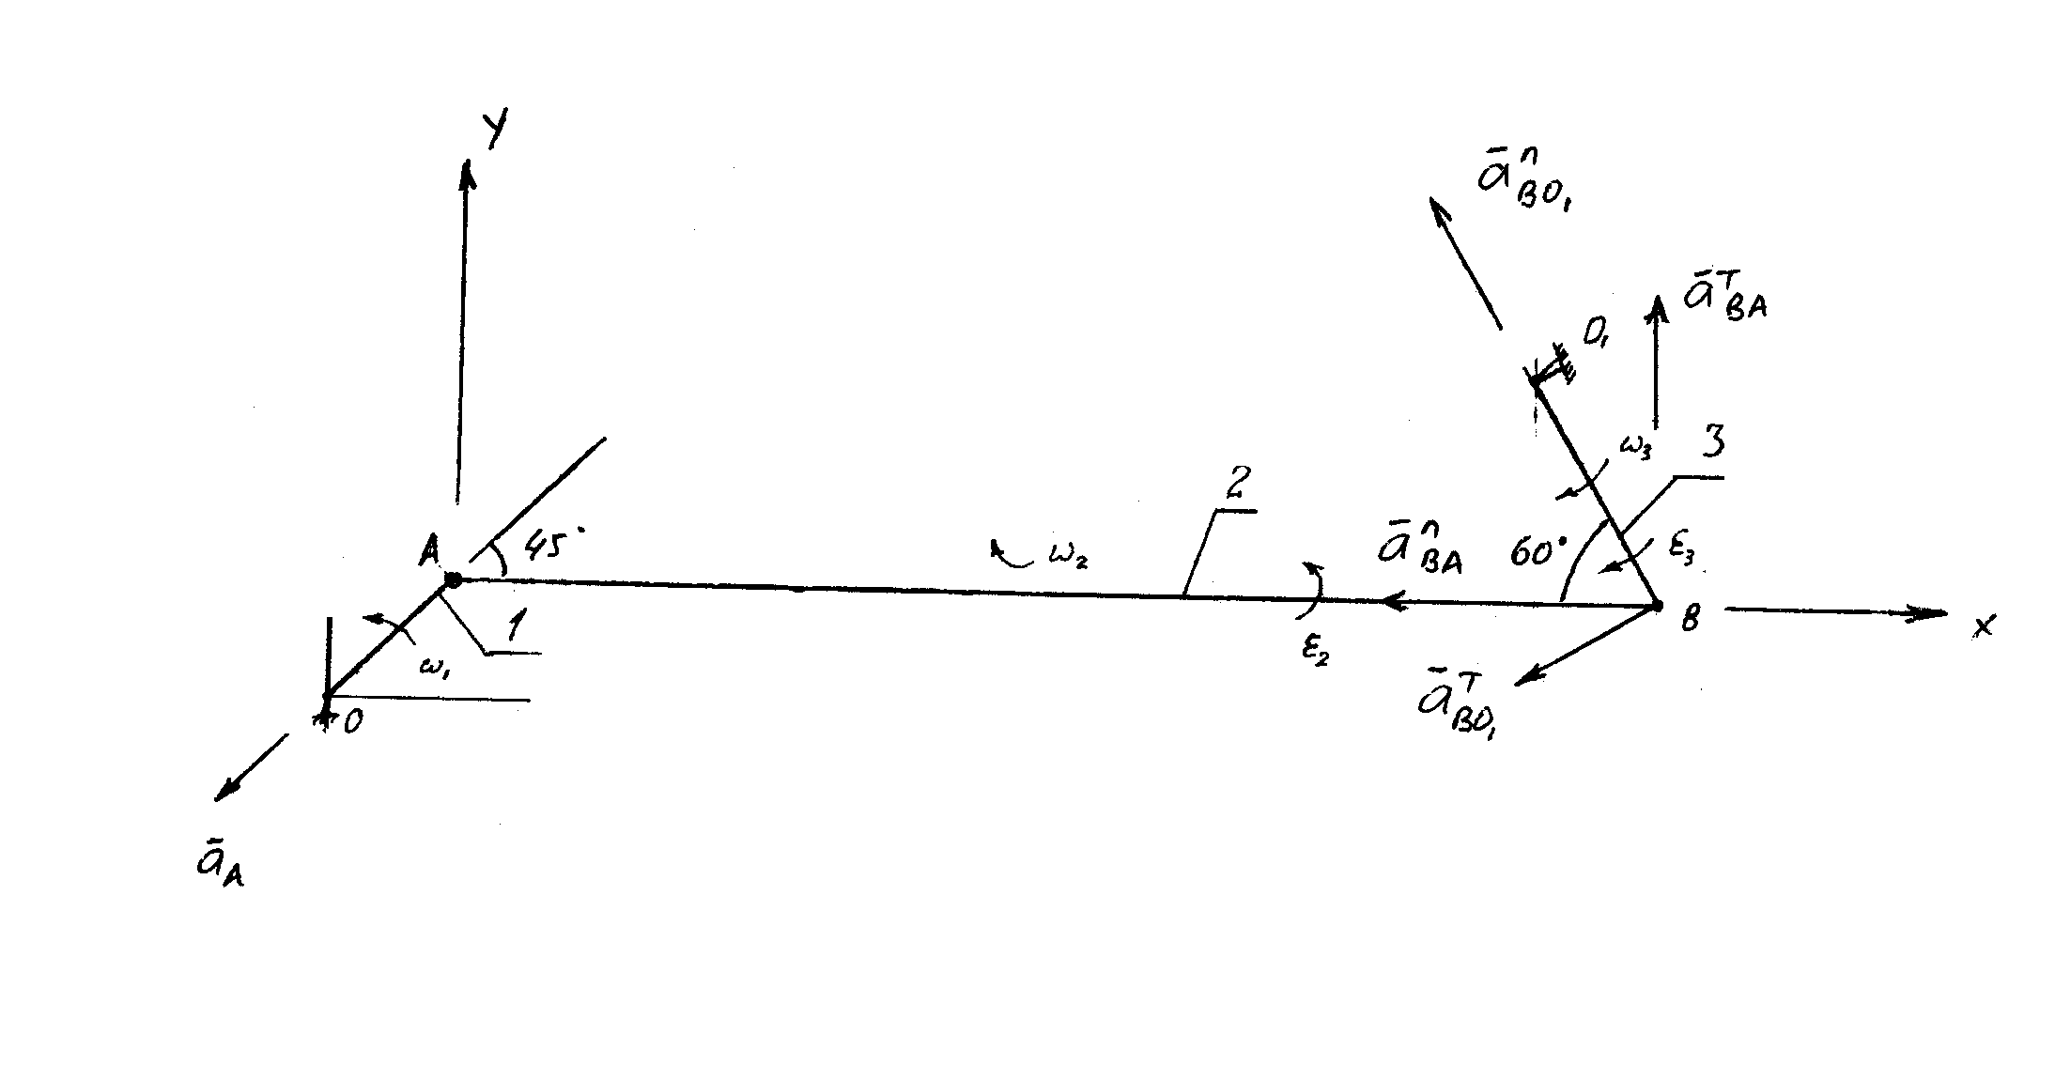
$\left\{\begin{aligned}{\vec{a}}_{B}={\vec{a}}_{A}+ {\vec{a}}_{BA}^{n}+{\vec{a}}_{BA}^{τ} \\ {\vec{a}}_{B}={\vec{a}}_{O_{1}}+{\vec{a}}_{{BO}_{1}}^{n}+{\vec{a}}_{{BO}_{1}}^{τ}\end{aligned}\right.$ , ${\vec{a}}_{BA}^{n}$ $∥AB,$ ${\vec{a}}_{BA}^{τ}⊥АВ$, ${\vec{a}}_{{BO}_{1}}^{n}∥{BO}_{1}$, ${\vec{a}}_{{BO}_{1}}^{τ}⊥ {BO}_{1}$

${\vec{a}}_{B}={\vec{a}}_{B}$ , следовательно:
${\vec{a}}_{A}+ {\vec{a}}_{BA}^{n}+{\vec{a}}_{BA}^{τ}= {\vec{a}}_{{BO}_{1}}^{n}+{\vec{a}}_{{BO}_{1}}^{τ}$ ,
Спроецируем это векторное тождество на координатные оси, причем ось Х направим параллельно звену АВ :
«Х» $-а_{А}\cos{45}- а_{BA}^{n}= - а_{{BO}_{1}}^{n}\cos{60-а_{{BO}_{1}}^{τ}\cos{30} }$
«У» $-а_{А}\cos{45}+ а_{BA}^{τ}= а_{{BO}_{1}}^{n}\cos{30-а_{{BO}_{1}}^{τ}\cos{60} }$
Из предыдущего решения имеем : $a_{BA}^{n}=$4,13 $\frac{м}{с^{2}}$ , $a_{{BO}_{1}}^{n}=$ 2,56 $\frac{м}{с^{2}}$
Отсюда: $а_{{BO}_{1}}^{τ}$ = $\frac{а_{А}\cos{45-}0,5а_{{ВО}_{1}}^{n}+ а_{BA}^{n}}{\cos{30}}$ = $\frac{22,5 х cos45-0.5 х 2,56 +4,13 }{0,866}$ = 21,65 $\frac{м}{с^{2}}$
$а_{В}=\sqrt{{(a_{{BO}_{1}}^{n})}^{2}+{(а_{{BO}_{1}}^{τ})}^{2}}$ = 21,8 $\frac{м}{с^{2}}$
$а_{ВА}^{τ}$= $а_{{BO}_{1}}^{n}\cos{30-а_{{BO}_{1}}^{τ}\cos{60}+ }а_{А}\cos{45}$= 2,56cos30 – 21.65 х 0,5 + 22,5 cos45=7.29 $\frac{м}{с^{2}}$
$ε_{AB}=\frac{а_{ВА}^{τ}}{AB}$ = $\frac{7,29}{0,7}=10,41 \frac{1}{с^{2}}$

Из предыдущего решения имеем : $a_{BA}^{n}=$4,13 $\frac{м}{с^{2}}$ , $a_{{BO}_{1}}^{n}=$ 2,56 $\frac{м}{с^{2}}$
Погрешность расчетов менее 5 процентов.

